齐鲁工业大学 2023 / 2024 学年第 一 学期《 高等数学Ⅰ（上）》
学院、系 专业班级 学号 姓名
······························密································封·······························线··································
期末考试试卷 （ B 卷） （本试卷共4页）

题号 | 一 | 二 | 三 | 四 | 五 | 总分
得分

要求：1．试卷必须用黑色签字笔在试题指定区域内作答。
一、填空题（共6题，每题4分，满分24分）
得分
阅卷人

1. 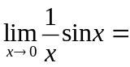 .
2. 曲线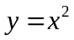在点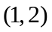的法线的斜率等于 .
3.已知当时，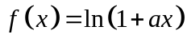与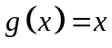等价，则 .
4.曲线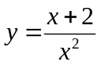的水平渐近线为 .
5. 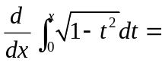 .
6. 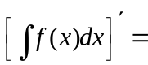 .

二、计算题（共4题，每题8分，满分32分）
得分
阅卷人

1. 求极限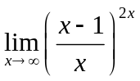.

2. 求极限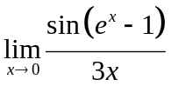.

3. 求由参数方程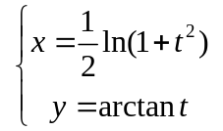所确定的函数的一阶导数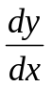.

4. 求积分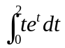.

三、应用题（共3题，每题8分，满分24分）
得分
阅卷人

1．某工厂需要围建一个面积为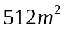的矩形堆料场，一边可以利用原有的墙壁，其他三边需要砌新的墙壁．问堆料场的长和宽各为多少时，才能使砌墙所用的材料最省？

2. 计算由两条抛物线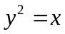和所围成的平面图形的面积.
学院、系 专业班级 学号 姓名
······························密································封·······························线··································

3. 求由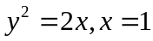所围成的平面图形绕轴旋转一周所得旋转体的体积.

四、解答题（共1题，满分8分）
得分
阅卷人

已知函数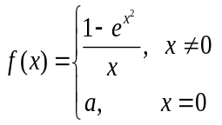在处可导，
求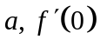.

五、证明题（共2题，每题6分，满分12分）
得分
阅卷人

1. 证明：当时，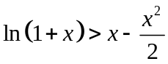

2. 设函数在在闭区间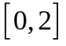连续，开区间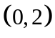可导，且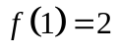，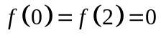，
证明：至少存在一点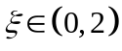，使得

